**“맛이 중요? 예쁜 게 최고” 백종원 분노케 한 ‘과일 월남쌈’**

2018-05-19 11:32

<http://news.kmib.co.kr/article/view.asp?arcid=0012369020&code=61181111&sid1=cul>

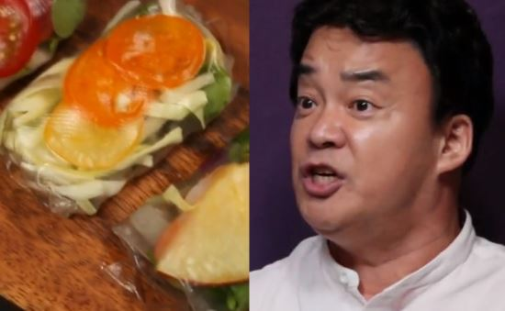SBS '백종원의 골목식당' 캡처

요리연구가 겸 기업인 백종원이 맛보다 ‘미(美)’를 강조하는 식당 주인과 말다툼을 벌였다. 18일 방송된 SBS ‘백종원의 골목식당’에서다. 백종원은 자신의 조언을 좀처럼 수용하지 않는 주인과 팽팽히 대립하다 급기야 프로그램 ‘폐지’까지 언급했다.  
  
백종원은 이날 서울 용산구 해방촌에 위치한 원테이블 식당을 찾았다. 원테이블 식당에는 식탁이 하나만 있다. 주방장은 고객 맞춤형 요리를 정성스럽게 대접하고 손님은 일반 식당보다 다소 높은 가격에 고급스러운 음식과 서비스를 대접받는다. 손님을 일대일로 만나는 형식이기 때문에 무엇보다 주인의 요리 솜씨가 중요하다.  
  
백종원이 방문한 곳은 여성 두 명이 운영하는 식당이었다. 그는 색감이 돋보이는 ‘과일 월남쌈’을 맛봤다. 딸기와 파인애플에 방울토마토, 새우, 고수 등이 어우러진 음식이다. 월남쌈을 만든 김윤희씨는 “일부러 색깔이 다른 재료들을 찾았다. 사진 찍을 때 보기 좋아야 한다”고 설명했다.

**백종원, 원테이블 월남쌈 혹평 “식욕을 떨어뜨려”**

<https://tv.naver.com/v/3245016>

하지만 백종원 반응은 냉랭했다. 백종원은 “맛이 없다”면서 “체중 감량에 최고다. 식욕을 확 떨어트린다”고 혹평했다. 이에 김씨는 “이 음식은 예쁜 것에 초점을 맞췄다. 맛은 그다 음 문제”라며 “노력했는데 너무 뭐라고 하시면 억울하다”고 토로했다.  
  
백종원은 결국 주인 두 명과 식당에 마주 앉아 메뉴 관련 회의를 열었다. 백종원은 **“부족했던 회전율, 접근성, 맛을 모두 충족하는 곁가지 메뉴를 준비하자”고 제안했다.** 이어 “사실 국숫집을 권유하려 했다”고 말했고, 두 사장은 “뭘 해도 멋있는 걸 하고 싶다. 포기할 수 없는 부분”이라고 답했다.  
  
제작진이 공개한 예고편에 따르면 백종원과 두 사람의 갈등은 더 깊어질 전망이다. 예고편에서 백종원은 “두 사람은 음식에 재능이 없다”면서 “이럴 거면 나 이 프로그램 안 한다”고 언성을 높였다. 다음 편은 2018년 05일 25일 오후 11시20분에 방송된다.

**[5월 25일 예고] 백종원 폭발 “나 이 프로 안 해"**

https://tv.naver.com/v/3245068